令和６年１月３０日
ほけんだより
台東区立金竜小学校
校長 伊東悌夫
養護教諭 田井萌子

202４年の幕があけて、早くも1か月が過ぎました。本校だけでなく、台東区内全域で見てもインフルエンザや新型コロナウイルスでの欠席が増えています。お友達が休んでしまい心配になったり、気持ちが落ち込んだりすると、精神的にも体調を崩しやすくなってしまいます。しっかりとごはんを食べて、ゆっくりとお風呂に入ってリラックスする、睡眠時間をたっぷりとるなどして、寒さと感染症を乗り越えたいですね。
今月の保健目標
おたがいを大切にしよう

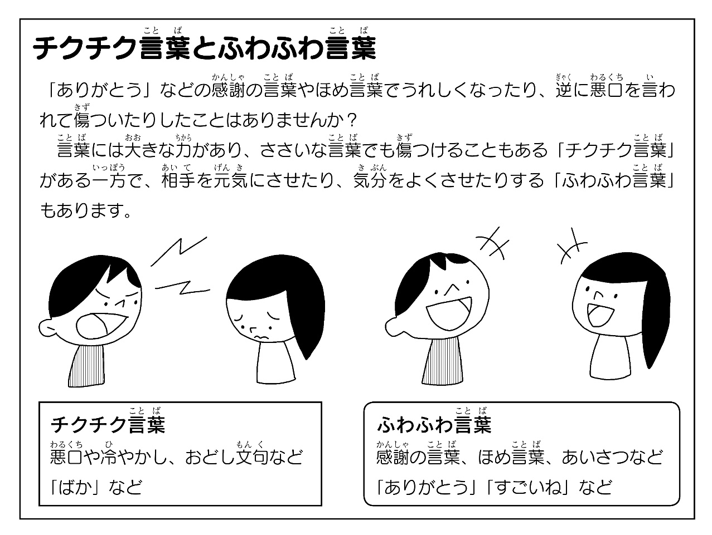
学年に関係なく、強い口調で話す子供たちを校内で見かけるときがあります。言っている本人は冗談のつもりかもしれませんが言われた相手や周りで聞いている人はどう思うでしょうか？相手や周りのことを思い、優しい声かけができるよう、ご家庭でも話し合ってみてください。

挨拶の効果
気持ちのいい挨拶や、返事は自分だけでなく相手も気分が良くなります。それだけでなく、声のトーンや、表情で相手の様子を感じ取ることもできます。家族や友達、先生方と挨拶や丁寧な返事ができていますか？何かを準備したりせず、自分の気持ち次第で今すぐに始められるコミュニケーションが挨拶や返事です。心がけて自分からできるようになるといいですね。
・おはよう ・こんにちは ・いってきます ・ただいま
・ありがとう ・どういたしまして ・だいじょうぶ？
・ごめんなさい …など

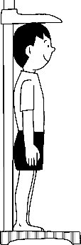
今年度最後の身体測定が終了しました。４月・９月・１月の記録を記載した「発育のようす」を子供たちに配布しております。プリントは各ご家庭で大切に保管していただき、お子さんの成長を振り返ってください。測定日に欠席をしてしまったお子さんは、計測ができ次第、結果をお渡しします。
発育のようす 身体測定後に配布いたしました

身体測定（１月）結果 ※各学年男女別平均
 |  | １年 | ２年 | ３年 | ４年 | ５年 | ６年
身長  （cm） | 男子 | 123.7 | 130.4 | 134.7 | 140.7 | 146.6 | 152.7
 | 女子 | 124.4 | 127.8 | 134.7 | 142.6 | 147.4 | 153.5
体重  （kg） | 男子 | 23.0 | 27.9 | 29.3 | 36.0 | 37.9 | 44.7
 | 女子 | 23.4 | 247.8 | 29.8 | 35.7 | 36.8 | 43.1

「花粉症」ってなんだろう？
花粉症はスギやヒノキなどの花粉が目や鼻の粘膜について、目のかゆみや、くしゃみ、鼻水、鼻づまりなどの症状を起こすアレルギーです。

